Интерактивный обучающий центр SMART Table
Мастер-класс учителя физики, информатики МБОУ лицея №8 Бирюковой Н.А.
Традиционно SMART Table применяют в работе с дошкольниками и младшими школьниками. Но, как показала практика, богатый функционал специализированного программного обеспечения вполне позволяет создавать цифровые материалы для работы с учащимися среднего и старшего звена, применять SMART Table для проведения практических работ в средних профессиональных учебных заведениях, а также использовать интерактивный центр в учебном процессе студентов педагогических специальностей
В чем преимущество SMART Table по сравнению с другими интерактивными средствами?
- Позволяет организовывать работу в учебной группе, гибко сочетая индивидуальную и групповую формы.
- Горизонтальная поверхность более удобна, чем вертикальная, для совместных действий учеников
- Несколько человек могут одновременно выполнять одинаковые операции либо каждый – отдельную часть общего задания.
- Во время работы над учебным заданием учитель может контролировать, отслеживать и направлять одновременно два процесса: решение учебной задачи и формирование социальных взаимосвязей в группе.
- Программное обеспечение позволяет создавать множество игровых ситуаций разного уровня, проводить ситуационные и ролевые игры
Какие возможности заложены в программном обеспечении?
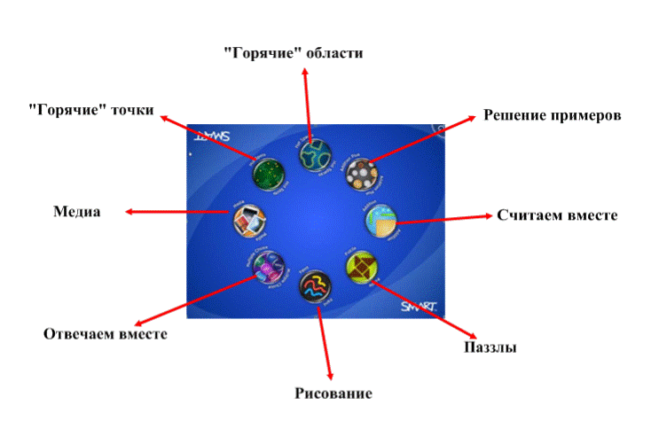
Программное обеспечение SMART Table Toolkit включает восемь интерактивных приложений
Каждое приложение позволяет организовать работу над материалом определенным образом.
«Горячие области»
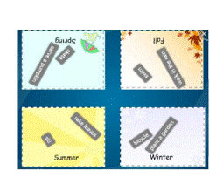
Необходимо классифицировать объекты (слова, формулы, изображения и т.д.) по заданному признаку в выделенные области. При правильном помещении объекта рамка области становится «бегущей», при неправильном – останавливается.

Решение примеров
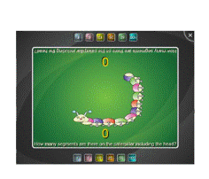
Необходимо решить математический пример и «набрать» правильный ответ из имеющихся составляющих (числа, монеты разного достоинства, предметы)

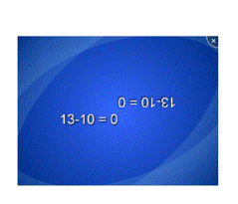
Считаем вместе

Для того, чтобы решить предлагаемые математические примеры, необходимо одновременно выполнить такое количество касаний, которое соответствует правильному ответу

Паззлы
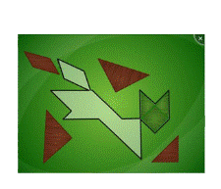
Известная игра «Танграмм», или мозаика – изображение, которое необходимо собрать из предложенных геометрических фигур. Если элемент установлен правильно – его цвет меняется

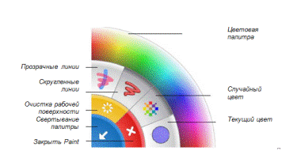
Рисование

Набор инструментов для графической работы, которую могут выполнять любым предметом (в том числе и рукой) одновременно несколько человек. Заранее задается фон для рисования (лабиринт, контуры объектов, цветная страница и т.д.)
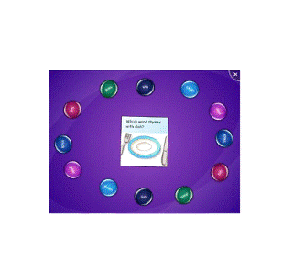
Отвечаем вместе

В центре рабочей поверхности выводится вопрос, вокруг него – варианты ответов (каждый вариант представлен по количеству участников рабочей группы). Задача для учеников – выбрать правильный ответ и поместить на специальное поле. Заранее задается вариант, когда зачитывается ответ:
- если все ученики ответили правильно;
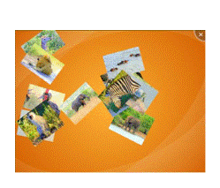
- правильно ответили большинство учеников;
- при первом правильном ответе
Медиа

Работа с изображениями и видеофайлами. В процессе работы ученики могут просматривать материалы, перемещать их по рабочей поверхности, увеличивать или уменьшать изображения
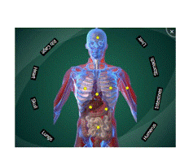
«Горячие» точки

Чтобы решить задачу, необходимо совместить перемещаемые метки с выделенными точками на изображении. При правильном решении точка меняет цвет

Может ли преподаватель создавать собственные цифровые материалы?
Может, используя при этом любые исходные графические материалы, изображения, видеофайлы и т.д. Установив на своем компьютере или ноутбуке программное обеспечениеSMART Table Toolkit
учитель получает возможность выбирать необходимые для урока интерактивные приложения
создавать и редактировать материалы, действуя по понятному и наглядному алгоритму
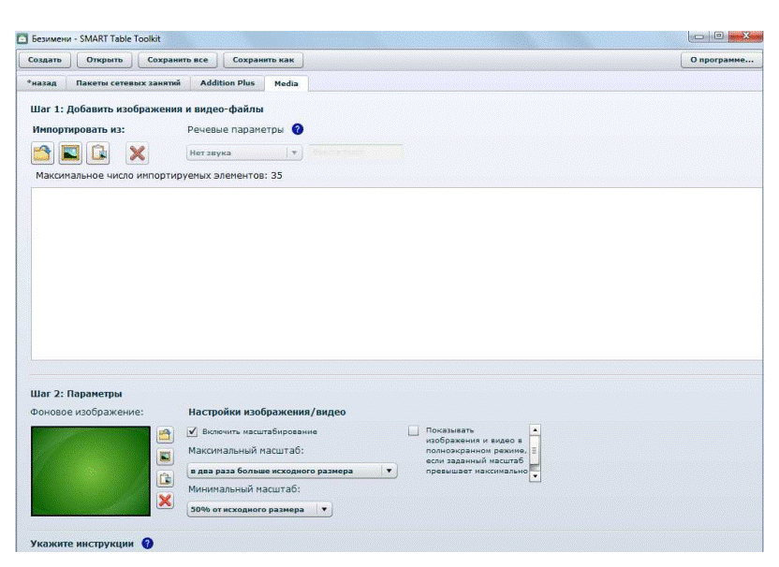
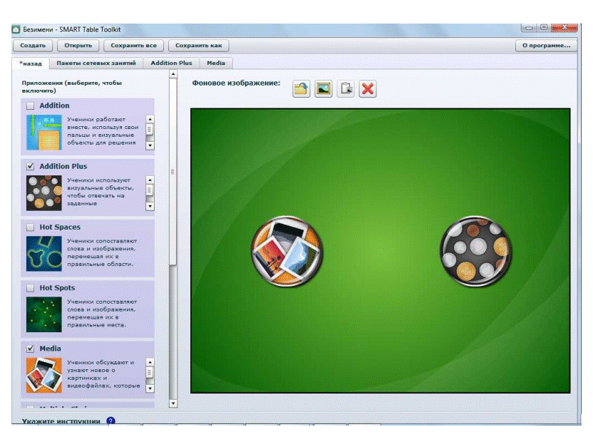
Кроме графических материалов учитель может создавать различные фоны, звуковое сопровождение, голосовые инструкции, сигналы правильности выполнения заданий.
Насколько легко учитель сможет справиться с настройкой, управлением и работой с интерактивным обучающим центром SMART Table?
Как и все оборудование SMART. Интерактивный столик создан по принципу «пришел – включил – работает». Для того, чтобы во время учебных занятий учителю не приходилось отвлекаться от работы с детьми, предусмотрено и реализовано следующее:
- оборудование, обеспечивающее работу центра (компьютер, проектор, камеры и т.д.) спрятано внутри металлического корпуса, что обеспечивает удобство и полную безопасность даже при работе с очень маленькими детьми.
- специальные колеса обеспечивают легкость перемещения стола в удобное место учебной аудитории, но при необходимости могут стопориться, что делает стол неподвижным даже если дети его толкают
- панель настройки позволяет учителю выбрать количество учеников, которые одновременно смогут работать над заданием (до 8 человек), установить уровень громкости, настроить ориентацию чувствительной поверхности, перейти к работе с другими приложениями
- учитывая, что с интерактивным центром могут работать маленькие дети, предусмотрена также защита от случайного вмешательства – специальный ключ, сделанный в виде браслета, дает доступ ко всем инструментам учителю и не позволяет детям выйти из урока, предложенного учителем

